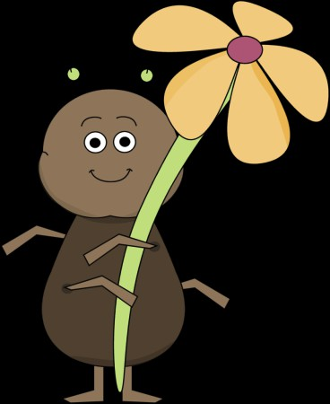

1. Βρίσκω τα ρήματα που προκύπτουν από τις παρακάτω λέξεις.

άσπρος ________________
σκούπα ________________
δάνειο ________________
γκρεμός ________________
μυρωδιά ________________
χτένα ________________
δάκρυ ________________
αρχή ________________
άθροισμα ________________
δροσιά ________________

2. Κλίνω τα παρακάτω ρήματα.

εγώ κερδίζω | εγώ νομίζω | εγώ δανείζω

3. Συμπληρώνω τις προτάσεις βάζοντας τα ρήματα στο σωστό πρόσωπο.
Ο κύριος Θόδωρος _____________ (ποτίζω) τα λουλούδια.
Μην μου ______________ (χτενίζω) τα μαλλιά. Πονάω!
Κάθε μέρα εμείς ________________ (γυρίζω) από τη δουλειά κουρασμένοι.
Οι άνθρωποι _____________ (ελπίζω) για ένα καλύτερο αύριο.
Κύριοι, ______________ (νομίζω) ότι θα μπορέσουμε να σας αλλάξουμε γνώμη; Όταν βράσεις πολύ το μίγμα, εκείνο ________________ (πήζω).

4. Συμπληρώνω με τα γράμματα που λείπουν.
Τα παιδιά πηγ___νουν βόλτα στην εξοχή. Ο Ηλίας ντύνεται,
Θυμάμαι τα ρήματα σε

-αίνω γράφονται με
άλφα γιώτα εκτός από
τρία. Θυμάσαι ποια;
δ__νει τα παπούτσια του, ανεβ___νει στο ποδήλατο του και
αρχ__ζει να κατηφορ___ζει το δρόμο μέχρι την πλατεία για
να συναντήσει τον φίλο του. Από πίσω τον ακολουθ__ ο
σκύλος του, που γαβγ__ζει συνεχώς. Μπ___νει στο

μονόδρομο δεξιά της πλατείας για να συναντήσει τον φίλο του τον
Νίκο που μ___νει εκεί. Συνειδητοποιεί ότι έχει ξεχάσει το καπέλο
του. Ο Νίκος του δαν___ζει ένα δικό του. Η περιπέτεια ξεκινά___.

